ISD1110/ISD1420系列语音录放
集成电路应用说明
- 概述
- 使用方便的单片8至20秒语音录放
- 高质量、自然的语音还原技术
- 边沿/电平触发放音
- 自动节电，维持电流0.5uA
- 不耗电信息保存100年(典型值)
- 100,000次录音周期（典型值）
- 多段信息处理，可分1至80/160段

- 片内免调整时钟，可选用外部时钟
- 无需开发系统
- 5V单电源工作
- COB，DIP，SOIC封装及工业级
1-1型号与性能对照表
型号 | 时间 | 输入采样 | 典型带宽 | 最大段数 | 最小段数 | 外部钟频
1110 | 10秒 | 6.4KHz | 2.6KHz | 80 | 125ms | 819.2KHz
1212 | 12秒 | 5.3KHz | 2.2KHz | 80 | 150ms | 682.7KHz
1416 | 16秒 | 8.0KHz | 3.3KHz | 160 | 100ms | 1024.0KHz
1420 | 20秒 | 6.4KHz | 2.6KHz | 160 | 125ms | 819.2KHz
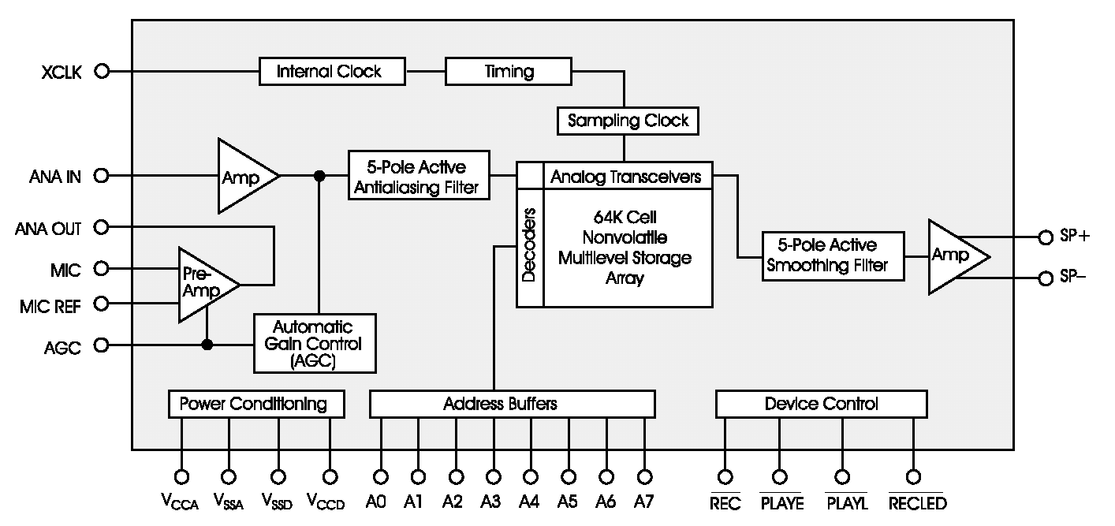
图1、ISD1110/ISD1420内部结框图
ISD1110/ISD1420系列单片录放时间8至20秒，音质好。芯片采用CMOS技术，内含震荡器、话筒前置放大、自动增益控制、防混淆滤波器、平滑滤波器、扬声器驱动及EEPROM阵列。最小的录放系统仅需麦克风、喇叭、两个按钮、电源及少数电阻电容。在录放操作结束后，芯片自动进入低功耗节电模式、功耗仅0.5uA。
ISD1110/ISD1420系列有唯一的录音控制和边缘/电平触发两种放音控制。不分段时外围线路最简，也可按最小段长为单位任意组合分段，参见表1-1“最大段数”芯片提供若干操作模式，大大提高了控制的灵活性。
芯片采用多电平直接模拟量存储专利技术，每个采样直接存储在片内单个EEPROM单元中，因此能够非常真实、自然地再现语音、音乐、音调各效果，避免了一般固体录音电路因量化和压缩造成的量化噪声和“金属声”。采样频率从5.3，6.4到8.0KHz，对音质仅有轻微影响。片内信息可保存100年（无需后备电源），EEPROM单片可反复录音十万次。
- 引脚描述
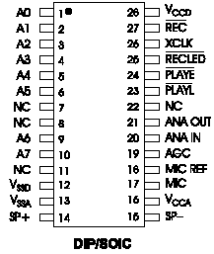
Note: NC means Must Not connect.
ISD1110/ISD1420封装引脚步图
注：ISD1110系列的/REC，/PLAYE，A6和A7端内部被上拉到VDD，A0~A5内部被下拉到VSS，上拉/下拉阻值在50K至100KΩ，除此之外，各引脚与ISD1420完全相同。电路设计中，这些端的外围上/下拉电阻可省略，但需要仔细考虑静态电流的影响。
电源（VCCA，VCCD）芯片内部的模拟和数字电路使用不同的电源总线，并且分别引到外封装上， 这样可使噪声最小。模拟和数字电源端最好分别走线，尽可能在靠近供电端处相连，而去耦电容应量靠近芯片。
地线（VSSA，VSSD）芯片内部的模拟和数字电路也使用不同的地线，这两个脚最好在引脚焊盘上相连。
录音（/REC）低电平有效。只要/REC变低（不管芯片处在节电状态还是正在放音），芯片即开始录音。录音期间，/REC必须保持为低。/REC变高或内存录满后，录音周期结束，芯片自动写入一个信息结束标志（EOM），使以后的重放操作可发及时停止。之后芯片自动进入节电状态。
注：/REC的上升沿有50毫秒防颤，防止芯片自动进入节电状态。
边沿触发放音（/PLAYE）此端出现下降沿时，芯片开始放音。放音持续到EOM标志或内存结束，之后芯片自动进入节电状态。开始放音后，可以释放/PLAYE。
电平触发放音（/PLAYL）此端出现下降沿时，芯片开始放音。放音持续至端回到高电平，遇到EOM标志，或内存结束。放音结束后芯片自动进入节电状态。
注：放音过程中当遇到EOM或内存结束时，如果/PLAYE或/PLAYL仍处在高电平，芯片虽然也进入节电状态（内部震荡器和时钟停止工作），但是由于芯片没有对/PLAYE和/PLAYL的上升沿进行消颤，随后在这两个引脚上出现的下隆沿（例如释放按键时的抖动）都会触发放音。
录音指示（/RECLED）处于录音状态时，此端为低，可驱动LED。此外，放音遇到EOM标志时，此端输出低电平脉冲。
话筒输入（MIC）此端边至片内前置放大器。片内自动增益控制电路（AGC）将前置增益控制在-15至24dB。外接话筒应通过串联电容耦合到此端。耦合电容值和此端的10KΩ输入阻抗决定了芯片频带的低频截止点。
话筒参考（MIC REF）此端是前置放大器的反向输入。当以差分形式连接话筒时，可减小噪声，提高共模抑制比。
自动增益控制（AGC） AGC动态调节器整前置境益以补偿话筒输入电平的宽幅变化，使得录制变化很大的音量（从耳语到喧哗嚣声）时失真都能保持最小。响应时间取决于此端的5KΩ输入阻抗和外接的对地电容（即线路图中的C6）的时间常数。释放时间取决于此端外接的并联对地电容和电阻（即线路图中R5和C6）的时间常数。470KΩ和4.7uF的标称值在绝对大多数场合下可获得满意的效果。
模拟输出（ANA OUT）前置放大器输出。前置电压增益取决于AGC端的电平。
模拟输入（ANA IN）此端即芯片录音的输入信号。对话筒输入来说，ANA OUT端应通过外接电容连至本端。该电容和本端的3KΩ输入阻抗给出了芯片频带的附加低端截止频率。其它音源可通过交流耦合直接连至本端。
喇叭输出（SP+、SP-）这对输出端能驱动16Ω以上的喇叭。单端使用时必须在输出端和喇叭间接耦合电容，而双端输出既不用电容又能将功率提高4倍。录音时，它们都呈高阻态；节电模式下，它们保持为低电平。
外部时钟（XCLK）此端内部有下拉元件，不用时应接地。芯片内部的采样时钟在出厂前已调校，保证了标称的最小录音时间。商业级芯片在整个温度各电压范围内，频率变化在+2.25%内,并保证最小录放时间，所以有些芯片的录放时间比标称的值稍大。工业级芯片在整个温度和电压范围内， 频率变化在+5%内，建议使用稳压电源。若要求更高精度或系统同步，可从本端输入外部时钟，频率如表2-1“外部钟频”所示。由于内部的防混淆及平滑滤波器已设定，帮上述持荐的时钟频率不应改变。输入时钟的占空比无关紧要，因为内部首先进行了分频。
地址（A0~A7）地址端有两个作用，取决于最高（MSB）两位A7、A6的状态。当A7或A6有一个为0时，所有输入均释放为地址位，作为当前录放操作的起始地址。地址端只用输入，不输出操作过程的内部地址信息。地址在/PLAYE、/PLAYL、或/REC的下降沿锁存。
三、操作模式
ISD1110/ISD1420系列内置了若了干操作模式，可用最少的外围器件实现最多的功能。操作模式也由地址端控制；当A7和A6都为1时，其它地址端置高就选择某个（或某几个）模式。因为操作模式和直接寻址互相排斥。操作模式可由微控制器，也可由硬件实现。使用操作模式有两点注意：（1）所有操作最初都是从0地址，即存储空间的起始端开始。后续操作根据所选用的模式可从其它的地址开始。此外，A4模式中，当电路由录转为放时地址计数器复位为0，而由放转为录则不复位。（2）当控制信号（/PLAYL、/PLAYE或/REC）变低，同时A6和A7为高时，执行操作模式。这种操作模式一直有效，除非控制信号再次由高变低，芯片重新锁存当前的地址/模式端电平，然后执行相应操作。
表1~2操作模式简表
模式 | 功能 | 典型应用 | 可组合使用的模式
A0 | 信息检索 | 快进信息 | A4
A1 | 删除EOM | 要最后一条信息的结束处放置EOM | A3、A4
A3 | 循环 | 从0地址循环放音 | A1
A4 | 连续寻址 | 录放连续的多段信息 | A0、A1
A0（信息检索）——快速跳过信息而不必知道其确切的地址。控制端每输入一个低脉冲，内部地址计数器就跳到下一条信息。此模式仅用于放音，通常与A4同时使用
A1（EOM删除）—— 使分段信息变为一条信息，仅在信息最后留一个EOM标志。这个模式完成后，录入的所有信息就作为一条连续的信息。
A3（信息循环）—— 循环重放位于存储空间起始处的那条信息。一条信息可以完全占满存储空间，那么循环就从头至尾进行。给/PLAYE发低脉冲后循环开始，给/PLAYL发低脉冲后循环结束。
A4（连续寻址）—— 正常操作中，重放遇到WOM标志时，地址计数器会复位。A4模式禁止地址计数器复位，使得信息可连续录入或重放。当芯片既非录音又非放音时，将A4短暂拉低可使地址计数器复位为0。
A2、A5 —— 末用。
注：ISD1110-系列只在将A3接高就可实现循环，操作同上。控制循环的另一种方法是只用/PLAYL端；接低开始循环，变高循环结束。
四、时序图
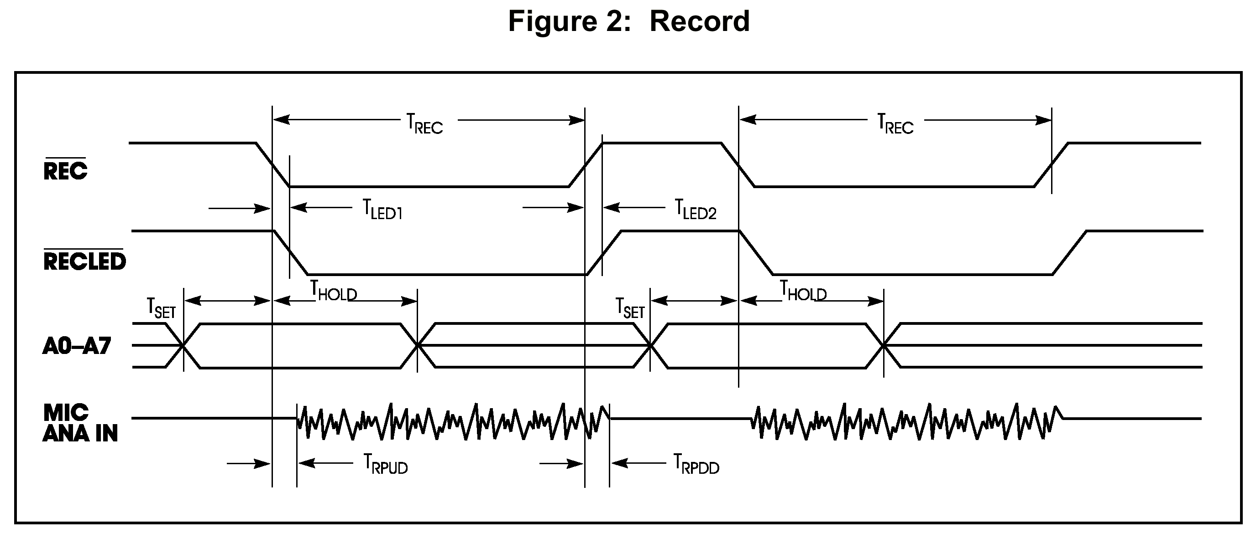
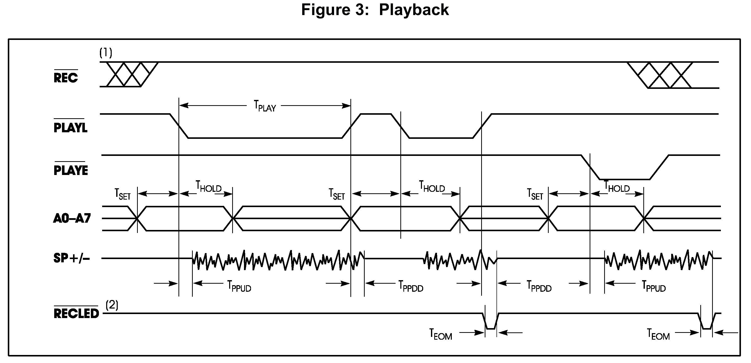
Notes:
- rec must be HIGH for the entire duration of a playback cycle.
- recled functions as an EOM during playback.
五、应用电路
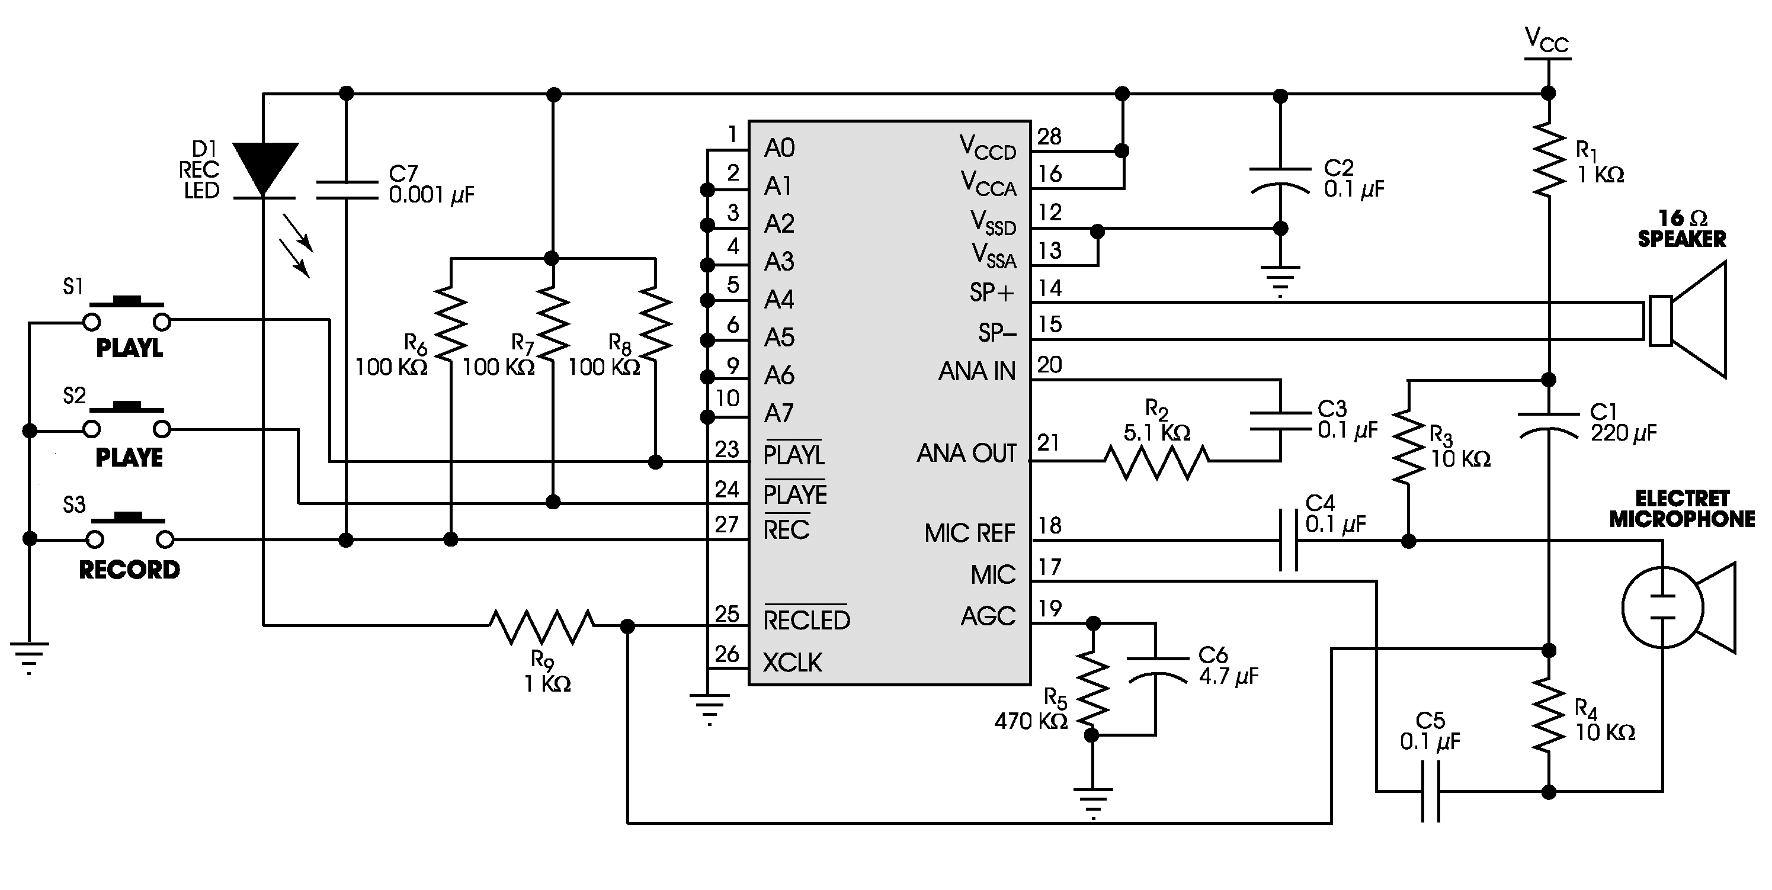
注：ISD1110系列的三个按键脚及A7和A6内部有上拉电阻，A5~A0有下拉电阻，因此不需R6、R7和R8，不分段时地址线也不必接地。按键和A7、A6接地会产生100微安电流。
欢迎来电洽购我司产品或索取免费详细资料、设计选型指南和光盘 、样品；产品繁多未能尽录，欢迎来电查询。
中国传感器科技信息网：HTTP：//WWW.SENSOR-IC.COM/
工控安防网：HTTP：//WWW.PC-PS.NET/
消费电子专用电路网：HTTP://WWW.SUNSTARE.COM/
E-MAIL： xjr5@163.com szss20@163.com
MSN: suns8888@hotmail.com
QQ:195847376
地址： 深圳市福田区福华路福庆街鸿图大厦1602室
电话：0755-83778810 83394033 83376282 83387030 83387016
传真：0755-83376182 83338339 邮编：518033 手机：(0)13902971329
深圳展销部：深圳华强北路赛格电子市场2583号 TEL/FAX：0755-83665529 13823648918
北京分公司：北京海淀区知春路132号中发电子大厦3097号
TEL：010-81159046 82615020 13823791822 FAX：010-62543996
上海分公司：上海市北京东路668号上海賽格电子市场地下一层D25号
TEL：021-28311762 56703037 13823676822 FAX：021-56703037
西安分公司：西安高新开发区20所(中国电子科技集团导航技术研究所)
西安劳动南路88号电子商城二楼D23号
TEL：029-81022619 13072977981 FAX:029-88789382
成都：TEL:(0)13717066236
技术支持：0755-83394033 13501568376

